攸县民政局：福彩公益金助力，社区长者食堂焕然一新

近日，县民政局利用福彩公益金对社区长者食堂进行了大力资助，使得这一重要的社区服务设施得到了显著的改善和提升。此次改进不仅提高了食堂的硬件设施水平，还优化了服务流程，让社区的老人们能够享受到更加便捷、舒适的餐饮服务。
我县民政局一直致力于提升社区老年人的生活质量，而长者食堂作为老年人日常生活中的重要组成部分，自然成为了重点关注的对象。通过福彩公益金的资助，民政局成功地对社区长者食堂进行了全面升级。
在资金到位后，社区长者食堂首先进行了基础设施的改造。新的厨房设备、餐具以及就餐环境让老人们眼前一亮。食堂的卫生条件也得到了极大的改善，确保了食品安全和老人们的健康。
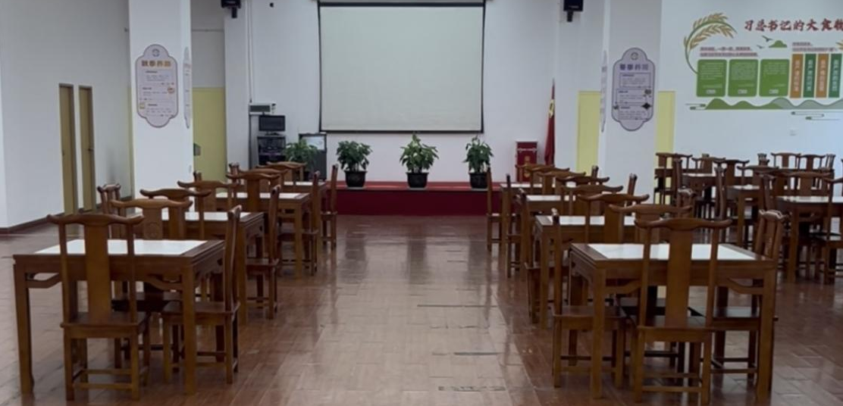
除了硬件设施的提升，食堂的服务质量也有了显著的提高。工作人员接受了专业的培训，学会了如何为老人们提供更加贴心、周到的服务。此外，食堂还根据老年人的口味和营养需求，精心制定了多样化的菜单，确保每位老人都能吃到美味又健康的饭菜。
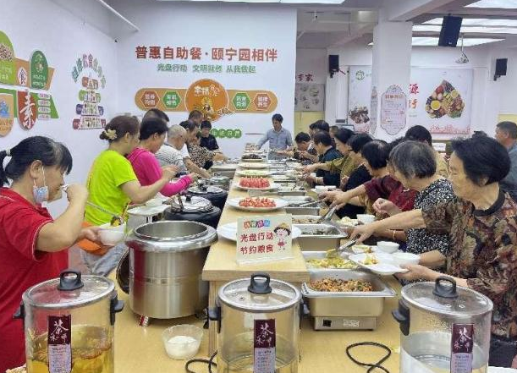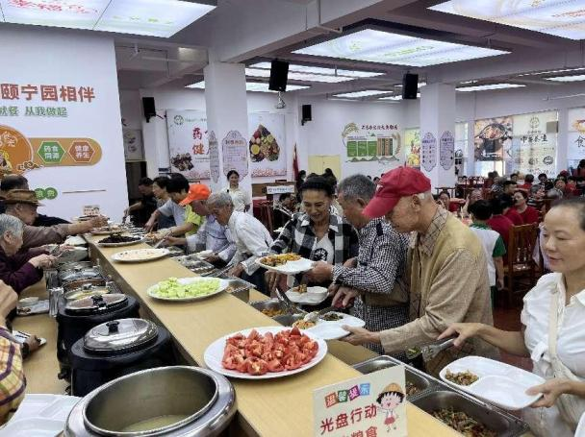
此次福彩公益金的资助不仅让社区长者食堂焕然一新，更让社区的老人们感受到了来自政府和社会的关爱与温暖。老人们纷纷表示，现在的长者食堂不仅环境舒适，而且饭菜美 味可口，让他们每天都能享受到幸福的晚年生活。
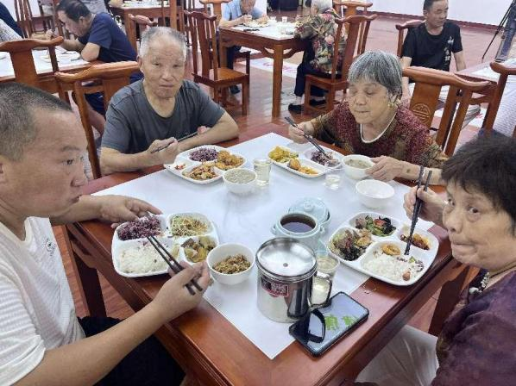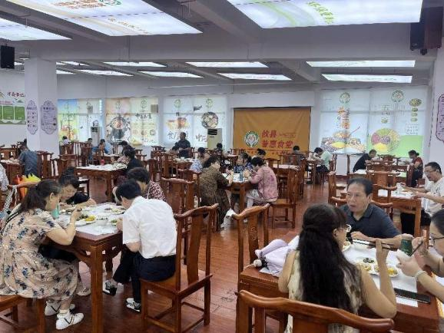
我县民政局表示，未来将继续关注社区老年人的需求，积极利用福彩公益金等资源为他们提供更好的服务。同时，也呼吁社会各界共同关注老年人的生活质量，为他们创造一个更加美好的晚年生活环境。

